**TOREK 14. 4. 2020**

**Slovenščina**

**Mala in velika pisana G**

Na spodnji povezavi si lahko pogledaš, kako zapišemo veliko in malo črko G.

<https://www.lilibi.si/solska-ulica/slovenscina/dezela-abc/pisane-crke/g/kako-napisemo-to-crko>

V malo pisanko zapiši tri vrste velikih pisanih G in dve vrsti malih. Zapiši še besede, ki so zapisane na fotografiji črke.

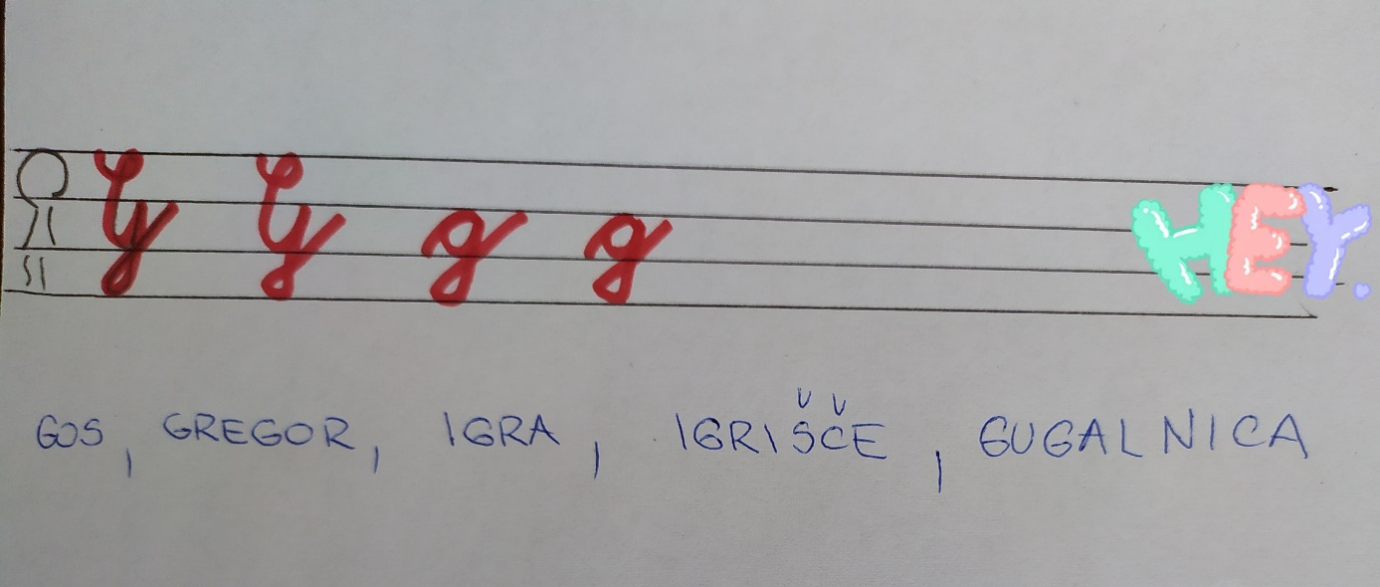

**Spoznavanje okolja**

**Moje telo – ponovitev (interaktivne vaje)**

<https://interaktivne-vaje.si/spoznavanje_okolja/spoznavanje_okolja_1_3_moje_telo.html>

**Matematika**

**Odštevam dvomestna števila do 100**

**SDZ str.13**

12. naloga

Samostojno izračunaj račune odštevanja.

13. in 14. naloga

Natančno preberi nalogi z besedilom.

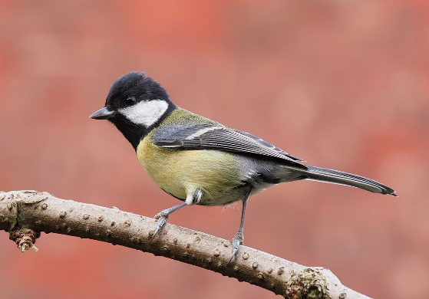Napiši ustrezne račune in odgovore.

15. naloga

Izračunaj račune seštevanja in odštevanja in rezultate pobarvaj z ustrezno barvo.

Starši naj spremljajo delo in po potrebi pomagajo.

**Glasbena umetnost**

Pojdi v naravo in poslušaj zvoke narave.